µ#2090/C/2018-HPRR@M¸
2090/C/2018-HPRR
Č.j.: UZSVM/C/2768/2018-HPRR
ČR – Úřad pro zastupování státu ve věcech majetkových
Územní pracoviště České Budějovice, Prokišova ul.1202/5, 37103 České Budějovice

N A B Í D K A
Česká republika – Úřad pro zastupování státu ve věcech majetkových daruje organizačním složkám státu, fyzickým a právnickým osobám, v souladu s právními předpisy psa jménem „TOBI“
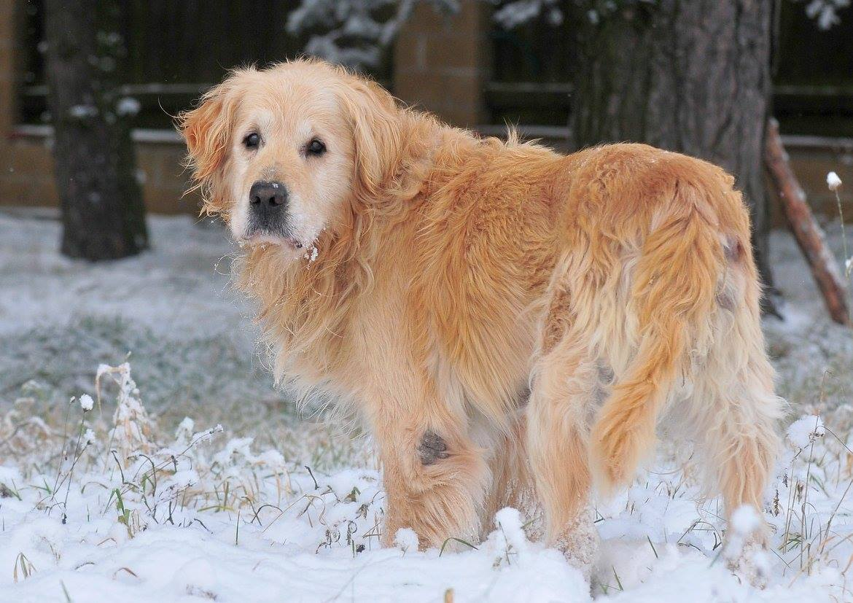
Plemeno : Zlatý retrívr
Barva: slámová
Věk: cca 10 let

Má drobné problémy s chůzí, je neposedný a laskavý. Má rád procházky a aportování míčků. Hledá nový domov, ideálně v domku se zahradou, kde na něj bude mít páníček dostatek času, s možností pohybu po zahradě a s pelíškem uvnitř.
Je hodný a s ostatními psy zpravidla nemá problém.
Pes je očkován, odčerven, očipován, nemá průkaz původu. V roce 2017 byl v souladu s příslušnými ustanoveními zák. č. 246/1992 Sb., na ochranu zvířat proti týrání, ve znění pozdějších předpisů odebrán původnímu majiteli.

Zájemci mohou uplatnit své požadavky písemně na adresu :
Úřad pro zastupování státu ve věcech majetkových
Referát Prachatice
Hradební 435
383 01 Prachatice .

Nabídka platí do doby darování psa.
Prohlídka psa je možná uskutečnit po předchozí domluvě v místě jeho současného umístění, tj. v útulku Animal rescue, Novohradská 146, České Budějovice, kontaktní osoba Vladimír Kössl, telefon:+420777214680, info@animal-rescue.cz, http://www.animal-rescue.cz.
Bližší informace je možné obdržet na referátu Prachatice, Hradební 435, 38301 Prachatice, kontaktní osoba Renata Cardová, tel. 388 608 344, e-mail: renata.cardova@uzsvm.cz.
Malá

Nabízené zvíře nesmí být převedeno osobám uvedeným v § 18 zákona č.219/2000 Sb. o majetku České republiky a jejím vystupování v právních vztazích, v platném znění.

V Českých Budějovicích dne

JUDr. Jana Korešová
ředitelka Odboru Hospodaření s majetkem státu
ÚP České Budějovice

Vyvěšeno dne:

Sejmuto dne:

